ISTITUTO ISTRUZIONE SUPERIORE "L. EINAUDI" – ALBA
ANNO SCOLASTICO 2020/2021

PROGRAMMA: CLASSE QUARTA SERALE ANNO SCOLASTICO 2020- 2021

MATERIA INGLESE

DOCENTE | CLASSE | FIRMA
BOGLIOLO ANNA | 2^S Classe 4^ | 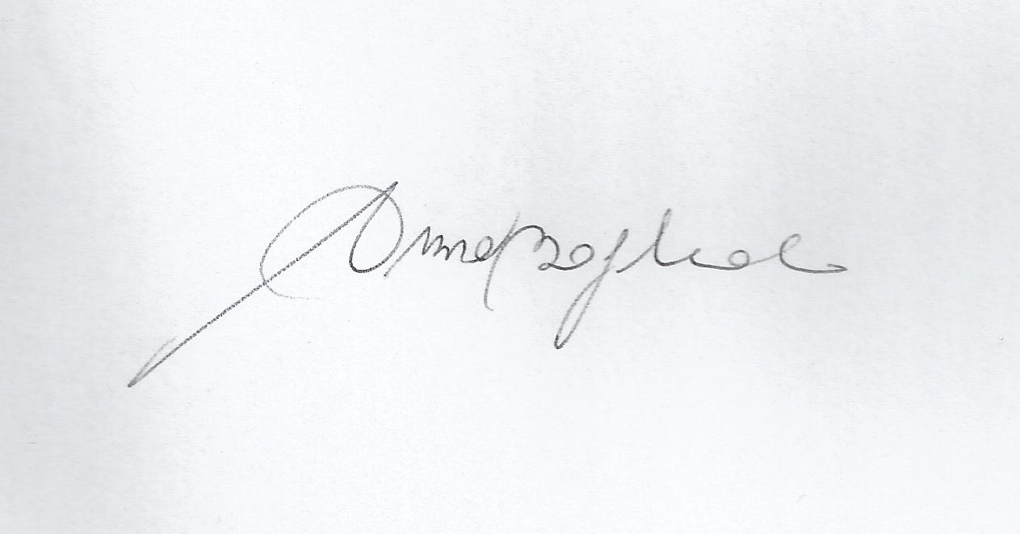

TESTI ADOTTATI:
IDENTITY – A2 TO B1 – Carla Leonard/Oxford
ENGLISH PLUS – Pre-Intemediate – Wetz/Oxford
- Testo di ESP: “From the Ground Up” di P.Caruzzo,S.Sardi,D.Cerroni Ed. Eli

COMPETENZE FINALI DA RAGGIUNGERE :

- Seguire i punti principali di conversazioni in lingua standard
- Ascoltare brevi racconti e formulare ipotesi su quanto potrà accadere
- Capire i punti essenziali di interventi complessi su argomenti concreti e astratti
- Saper prendere posizione su argomenti di attualità e capire le argomentazioni fondamentali
- Desumere dal contesto il significato di singole parole sconosciute
- Capire i punti fondamentali di articoli di giornali su temi noti e non
- Capire in dettaglio testi di vario genere nell’ambito di interessi personali
- Alla lettura di un testo narrativo, capirne le motivazioni
- Spiegare e giustificare le proprie opinioni
- Sostenere una conversazione su argomenti familiari o di interesse personale
- Ampliare il proprio vocabolario
- Fare previsioni sulle risposte
- Esprimere sentimenti e reagire a quelli espressi da altri
- Scrivere brevi testi e coerenti su temi diversi inerenti alla sfera personale
- Indicare i pro e i contro su temi inerenti a un certo punto di vista e giustificarli

OBIETTIVI MINIMI

Dimostrare un'adeguata capacità di interazione a livello orale e scritto sia relativamente alla propria esperienza personale, sia relativamente al linguaggio settoriale proprio dell'indirizzo di studi scelto.

Module 1 | UNIT from IDENTITY: 3, 9, 10  UNIT from ENGLISH PLUS: 6, 7, 8, 9  Strutture grammaticali ed  alcune aree lessicali

Obiettivi finali del modulo:
- Parlare delle proprie capacità
- Parlare di ciò che si desidera e che piace
- Fare delle proposte
- Parlare di progetti futuri
- Dare consigli ed esprimere preferenze
- Esprimere dubbi
- Capire i punti principali di una semplice registrazione audio su argomenti familiari.
- Scorrere velocemente brevi testi, trovare e capire fatti e informazioni importanti.
- Scambiare un punto di vista personale o un punto di vista personale nel corso di una discussione tra conoscenti e amici

Strutture grammaticali:
- Can, could, will be able to
- Adverbs of manner
- Like, love, enjoy, hate + ing form
- Be going to: intentions and predictions
- Present continuous: future arrangements
- Be going to vs present continuous
- Will: predictions and future facts
- Will: offers, promises, spontaneous decisions
- Will vs be going to
- First conditional
- When, as soon as, unless
- Should vs must
- Have to/ don’t have to
- Should, must, have to
- Will vs might
- Like vs would like
- 2nd conditional
- Present simple passive and Past simple passive: positive, negative and questions
- Active to passive

Aree lessicali:
IDENTITY:
- Presentation: talk about ability
- Talk about likes and dislikes
- Making and responding to suggestions (page 51)
- Talk about intentions and predictions
- Talk about future arrangements
ENGLISH PLUS:
- Azione e protesta
- Parlare di progetti future
- Consigliare ed esprimere preferenze
- Art: nouns and adjectives
- Esprimere dubbi

Reading e Listening:
IDENTITY:
- Real-life, super humans! (page 46)
- What’s your love language? (page 48)
- 5 New Year’s resolutions to try this year! (page 112)
- How to write emails (page 114)
- CULTURE: ELLIS ISLAND, the gateway to the new world (page 126)

ENGLISH PLUS:
- Save the Amazon! (page 62)
- Talk about future plans (page 64)
- Recommend and express preferences (page 72)
- DADA, Art, because the artist says it’s art (page 76)
- Express doubt and persuade (page 80)

Modulo 2 ESP

Modulo 3 Cittadinanza e costituzione: sviluppo ecosostenibile, PART 2
- TRENDING TOPICS: What’s the world’s most liveable city? (page 128)

MODULO ESP (English for Special Purposes)

Module 1:The natural environment

- The ecological science
- The ecosystem

Module 2: Bio-Architecture

- Bio-architecture: general definitions
- Eco-materials
- Innovative design
- Green building

TIPOLOGIA DI VERIFICA

Si assegneranno verifiche di due tipi:
- Verifiche formative al termine di ogni unità;
- Verifiche sommative, più distanziate nel tempo, strutturate in modo da comprendere verifiche di più abilità.

Tali verifiche permetteranno di accertare il grado di apprendimento degli studenti e di verificare se gli obiettivi proposti sono stati raggiunti.
La valutazione avverrà su livelli di abilità e capacità acquisite nel raggiungimento degli obiettivi prefissati.

METODOLOGIA DIDATTICA
L’approccio è di tipo funzionale-comunicativo, per cui l’apprendimento avviene attraverso l’acquisizione di un modello di comportamento linguistico proposto nella sua globalità e non attraverso la presentazione di semplici elementi o frasi isolate.
Si farà uso di lezioni frontali che di pair-work e saranno proposte attività con strumenti multimediali.

MATERIALI EXTRA

- Sussidi multimediali disponibili ( Lavagna interattiva LIM )

- Sussidi multimediali e siti web didattici: piattaforma BBC Learning English (www.bbc.co.uk/learningenglish), OXFORD ONLINE ENGLISH (www.oxfordonlineenglish.com), YOUTUBE, CLASSROOM, GOOGLE MEET.

Alba, 22/10/ 2020

